# **The Walking Dead: No Man’s Land - Khi cái chết trỗi dậy**

The Walking Dead: No Man’s Land là một game mobile do AMC phối hợp cùng Next Games phát hành. Có thể nói, đây là phiên bản game di động chính thức của series phim chủ đề zombie ăn khách nhất mọi thời đại The Walking Dead, đưa người chơi đến với cuộc chiến sống còn giữa bè lũ xác sống đáng sợ và những gì còn lại của loài người.

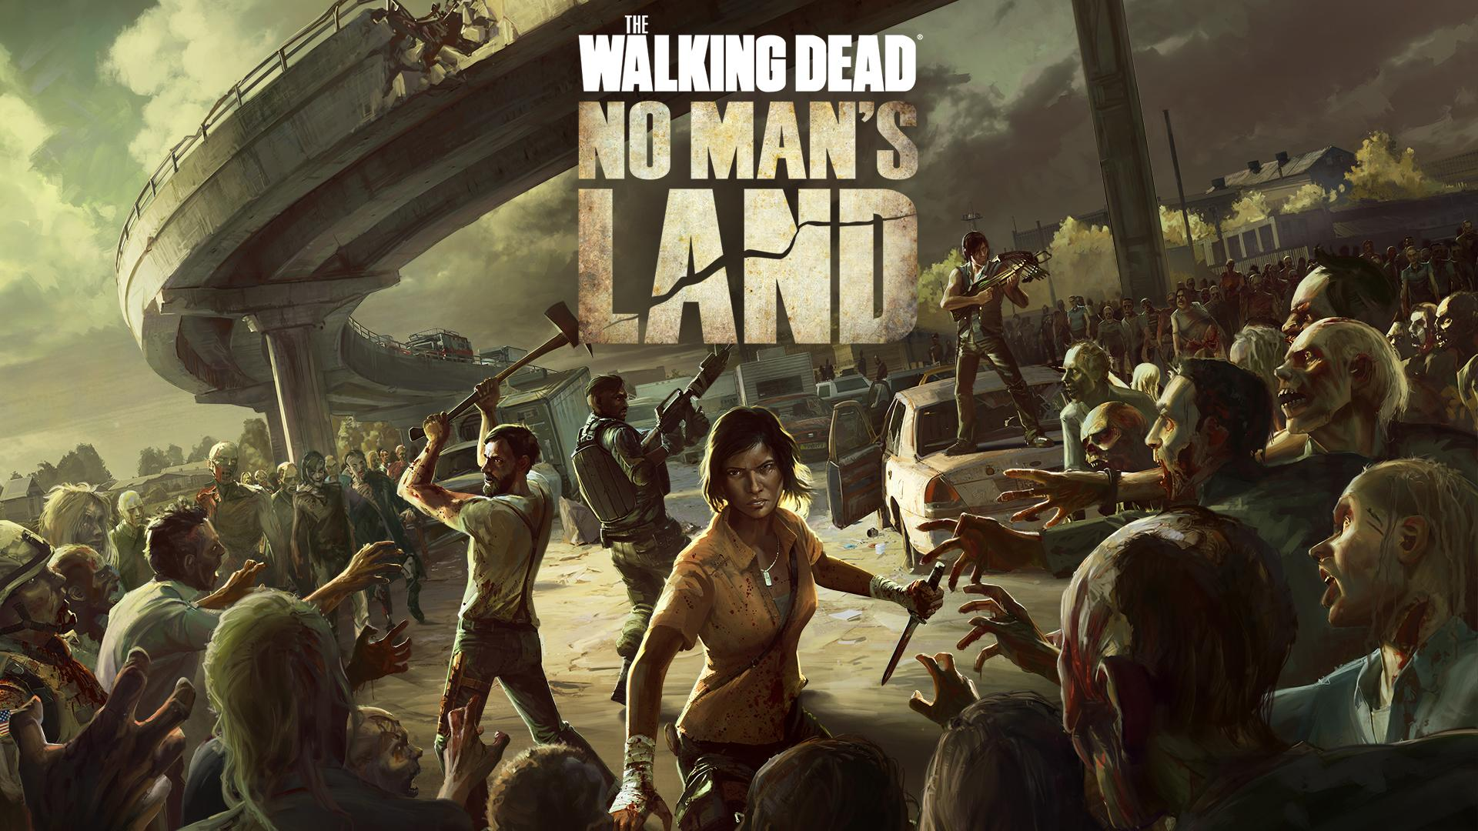The Walking Dead: No Man’s Land là một trong những game mobile hiếm hoi hội tụ đầy đủ những yếu tố gây nghiện hàng đầu. Yếu tố đầu tiên phải nói đến chính là tính chiến thuật trong game, ngay sau đó là những trận đánh theo lượt kịch tính, mãn nhãn và cuối cùng chính là hệ thống phát triển nhân vật thông minh cùng cơ chế điều khiển mượt mà cho phép zoom-in/out tiện lợi ngay trong quá trình đánh trận.

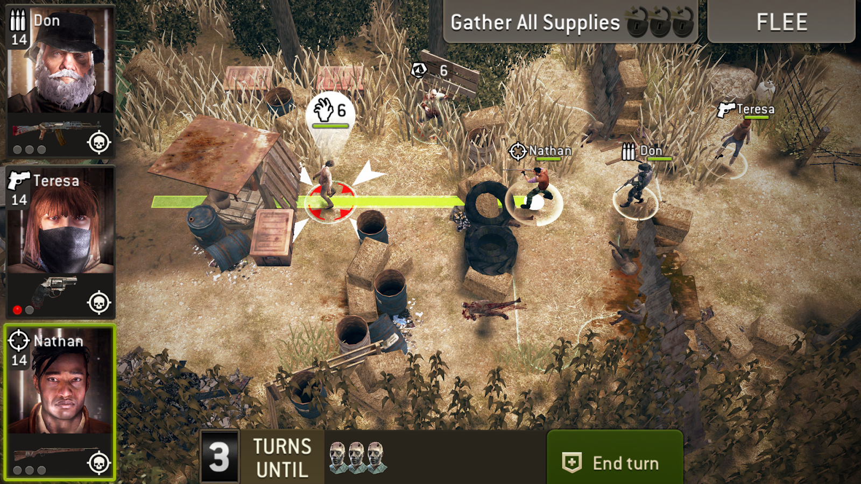

The Walking Dead: No Man’s Land cho phép người chơi lựa chọn giữa 6 lớp nhân vật và mỗi lớp nhân vật khác nhau sở hữu năng lực và thế mạnh khác nhau để bạn có thể lựa chọn tùy vào mỗi màn chơi song song với 10 chương thuộc nhiệm vụ theo cốt truyện cùng với các thử thách theo tuần, trò chơi hứa hẹn sẽ khiến bạn mất khoảng thời gian nhiều tháng để có thể xử lý tất cả.

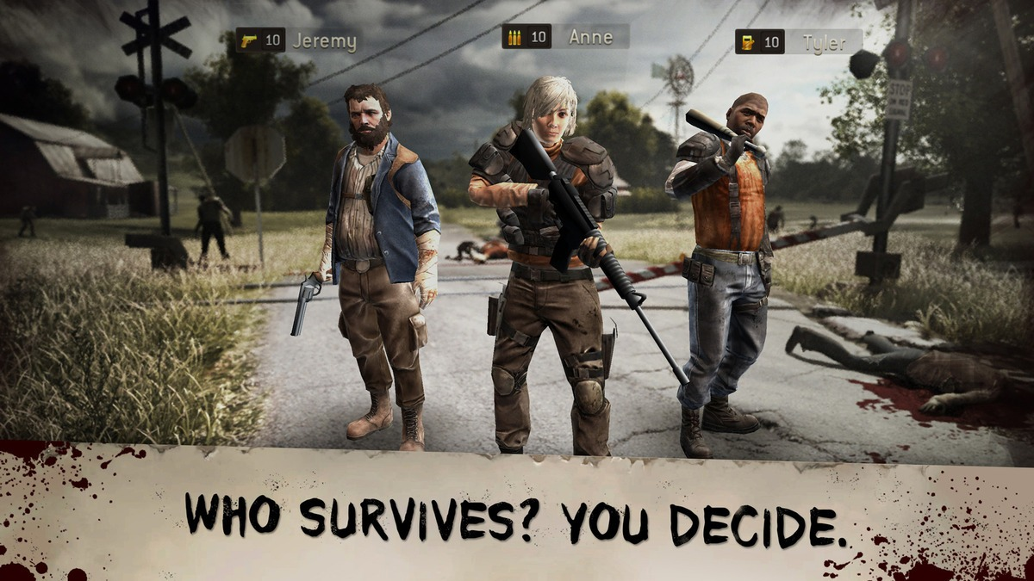

Cơ chế gameplay của The Walking Dead: No Man’s Land là cơ thế chơi theo lượt, khá giống với nhiều game di động hiện tại .Khi vào một màn chơi, bạn sẽ điều khiển team gồm 3 nhân vật, sử dụng thao tác vuốt trên màn hình để vẽ đường di chuyển. Bạn sẽ có những điểm hành động dùng để di chuyển, tấn công zombie hoặc để mở một vật gì đó như rương cửa,... và nếu nhân vật của bạn không sử dụng hết những điểm đó trong một lượt đi thì họ sẽ lập tức trở về trạng thái sẵn sàng phản công khi zombie tới gần.

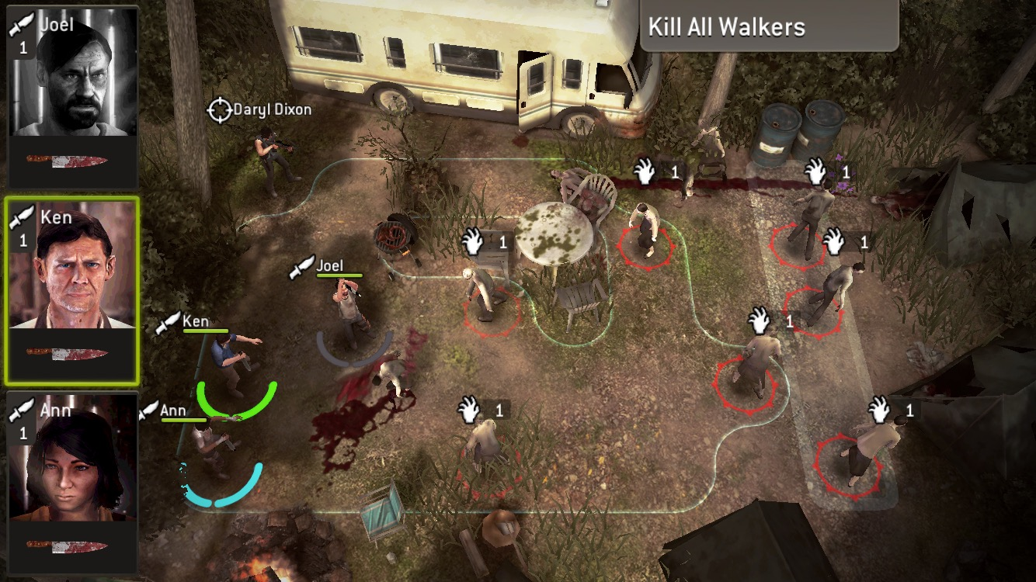

Cùng với việc tìm diệt zombie ở những màn chơi, bạn sẽ cần phải “dọn sạch” nơi trú ẩn và tìm được các yếu tố để xây dựng như phương tiện đi lại, lều trị thương, khu trồng trọt, khu huấn luyện… Tại đây, bạn sẽ dần tập hợp số lượng người sống sót đông hơn, huấn luyện, chữa trị cho họ để cùng nhau mở rộng hơn nữa vùng an toàn. Ngoài ra, bạn đừng quên thu thập các vật phẩm sinh tồn như đồ ăn, tiền, nhiên liệu, radio… tất cả đều có vai trò trong việc bảo đảm sự sống cho các nhân vật, kết nối con người để mở rộng cộng đồng.

<https://www.youtube.com/watch?v=QgKVHNA6yvg>

Nếu quan tâm game bạn có thể download tại: [IOS](https://itunes.apple.com/us/app/the-walking-dead-no-mans-land/id970417047?mt=8)/[Android](https://play.google.com/store/apps/details?id=com.nextgames.android.twd&hl=vi).